REQUERIMENTO n° 206/2021
Solicita informações do Executivo, junto ao Órgão competente, se há estudos para a implementação de ações para a incentivar o uso da bicicleta como meio de transporte, nos termos do “Programa Bicicleta Brasil” – Itapevi – SP.
REQUEIRO à Mesa, após ouvido o Douto Plenário, na forma regimental vigente, que seja oficializado ao Excelentíssimo Senhor Igor Soares Ebert, Prefeito Municipal, para que verifique junto ao órgão competente, se há estudos para a implementação de ações para a incentivar o uso da bicicleta como meio de transporte, nos termos do “Programa Bicicleta Brasil” – Itapevi – SP.
Justificativa
Senhor Presidente,
Senhores Vereadores,
Senhoras Vereadoras,
Esse requerimento visa solicitar um posicionamento junto ao órgão competente para saber se há se há ações para a incentivar o uso da bicicleta como meio de transporte, nos termos do “Programa Bicicleta Brasil”, instituído pela Lei Federal n° 13.724/2018.
Tal programa vem de encontro com a necessidade de garantir as condições adequadas ao uso da bicicleta como meio de transporte, que possui diversas vantagens, como a redução do trânsito e da emissão de poluentes, além dos benefícios de qualidade de vida vindos pela prática do exercício físico.
Assim o programa visa a implementação de ações que incentivem o uso, como a instalação de infraestrutura e de malha viária própria, visando um sistema cicloviário urbano, a integração do modal no sistema de transporte coletivo e a execução de ações educativas.
Assim a implementação de tais ações em nosso município construiria um ambiente mais propício para o uso da bicicleta, trazendo benefícios em mobilidade urbana, saúde e qualidade de vida para todos os munícipes, inclusive aqueles que não se utilizariam da bicicleta, dado um menor trânsito e menor emissão de poluentes.
Sala das Sessões Bem-vindo Moreira Nery, 25 de janeiro de 2021.
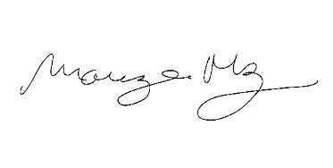
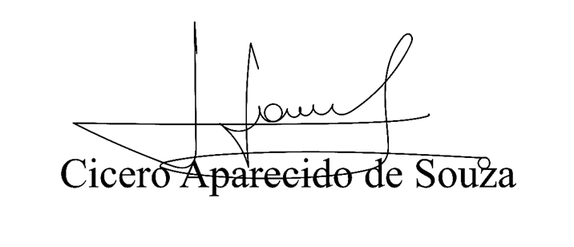
Vereador Aparecido - 

